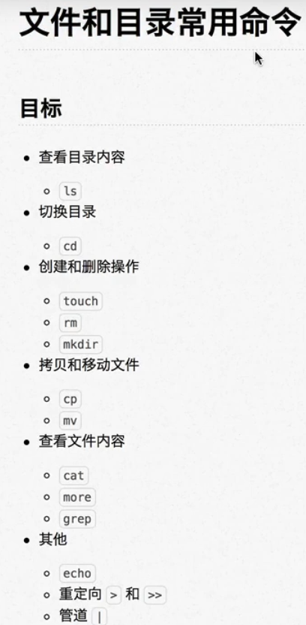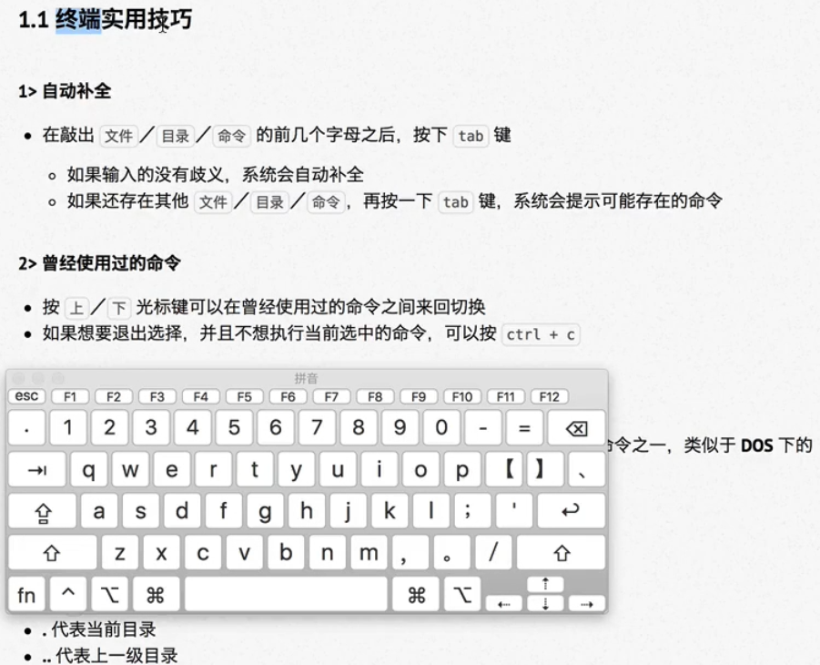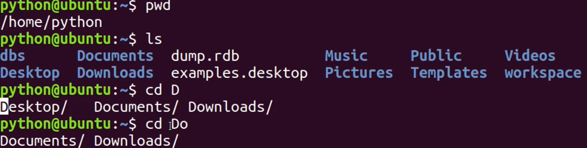

按一下tab键可以自动补全当前文件夹内特有的该字母的文件名，

比如我只有一个py-project文件，该文件以p开头，那么我输入一个p就会自动补全该文件夹名

当我在创建一个python的文件夹时，按一下tab只会补全一个y而在按下一个tab就会看到所有文件名包含py的文件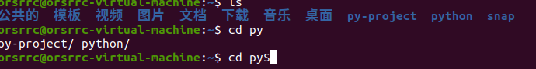

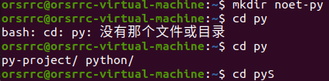

此时会发现，创建了一个文件夹里面包含py但没有在开头位置时，文件也不会被自动补全出来

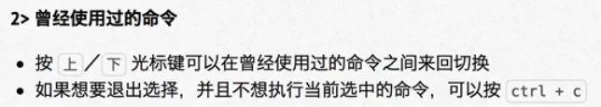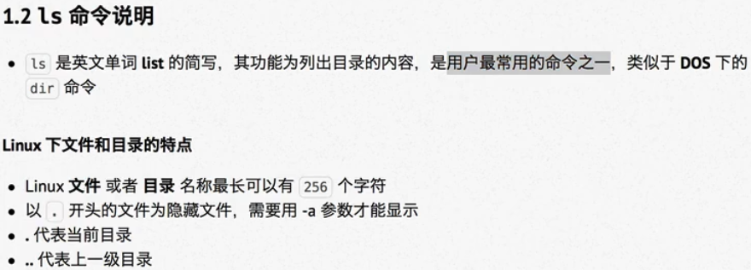隐藏文件的用法：

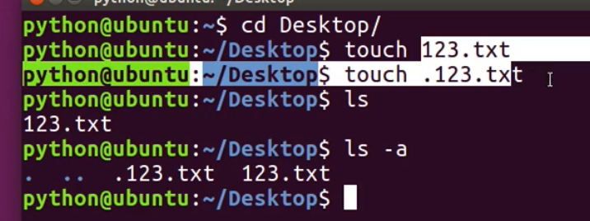 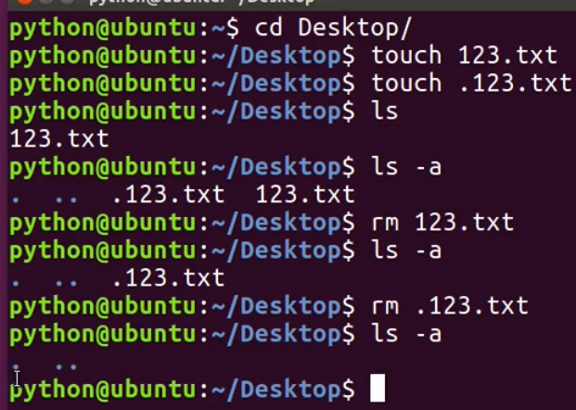**“.” 当前目录 “..”上级目录**

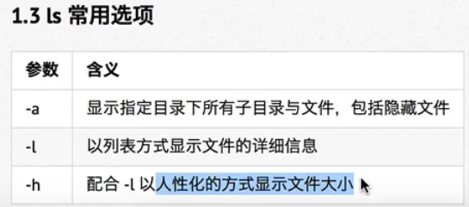

# -l用法：

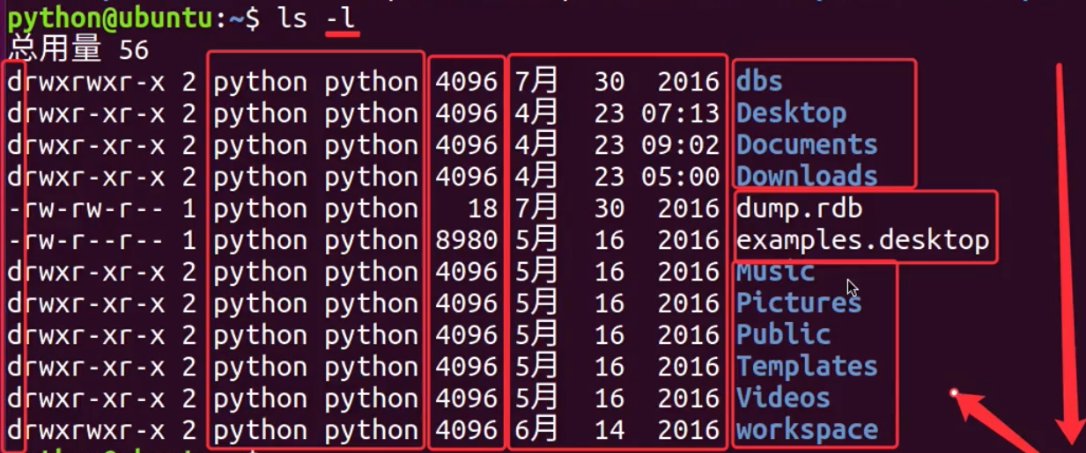

# -h与-l混合使用

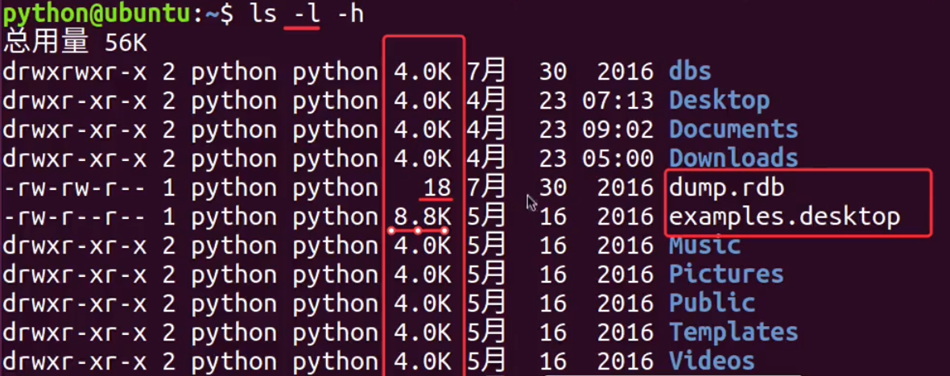

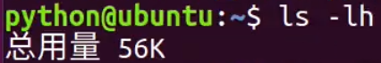

和在一起也可以生效

 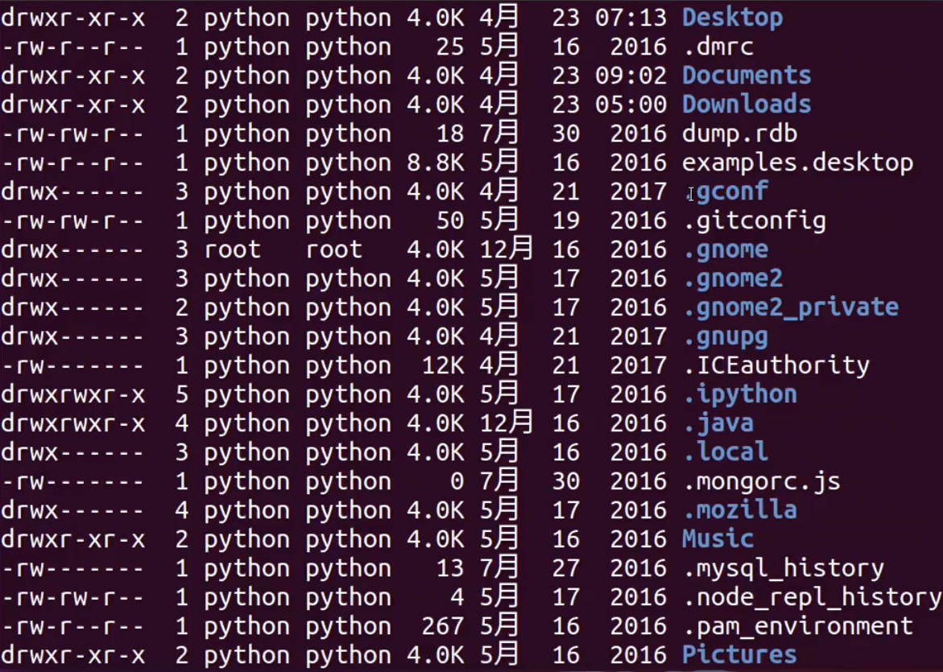  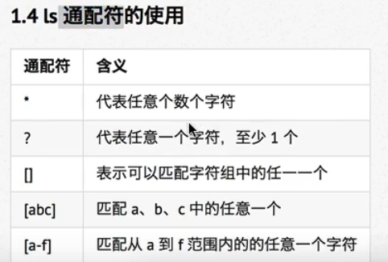 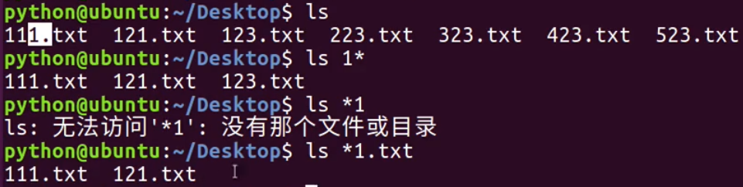  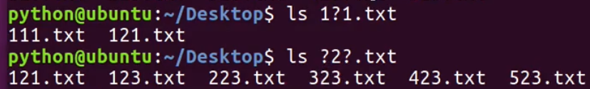 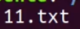  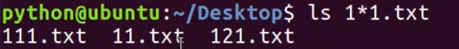  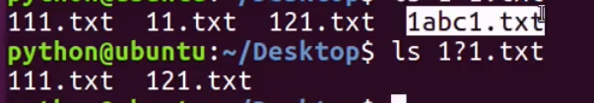    

Cd的用法

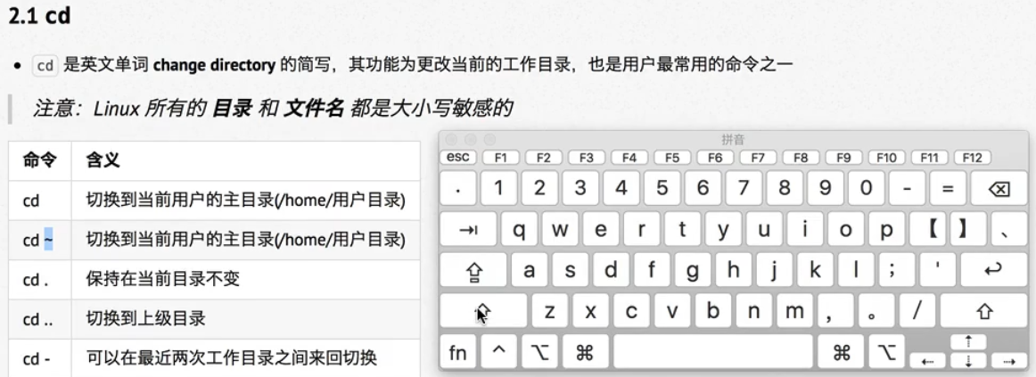 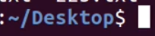 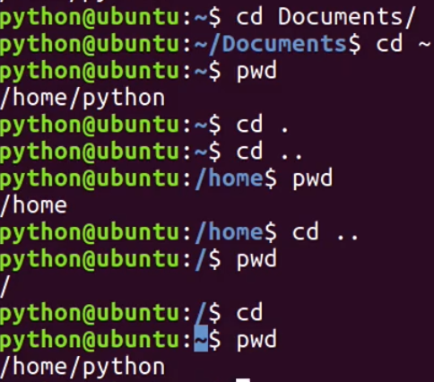 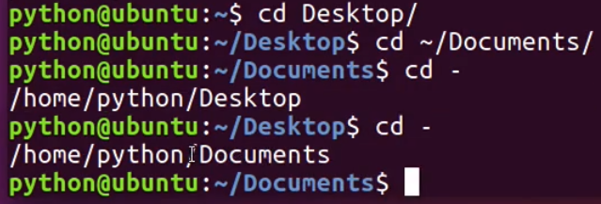



**绝对路径**

 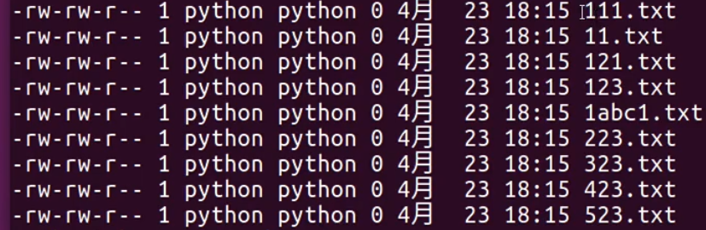 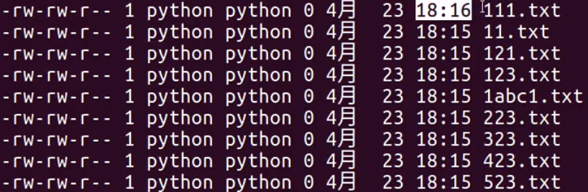 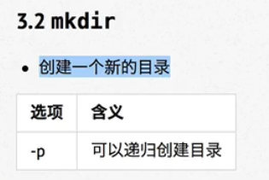 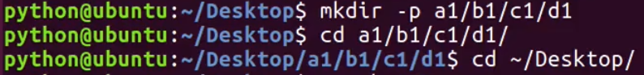

连续创建文件夹

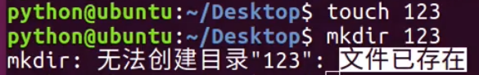文件名不能够重复

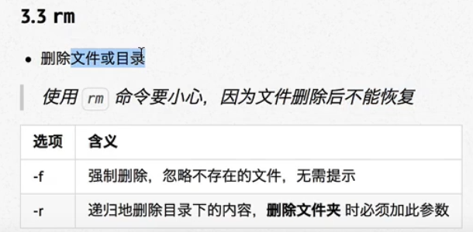 

子目录全部删除

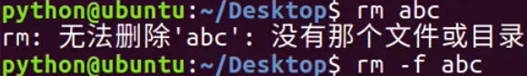

不会有提示信息

Rm可以搭配“*”使用



不能输入这一指令，该指令会删除系统文件而且不能够恢复，很可能导致重新安装系统

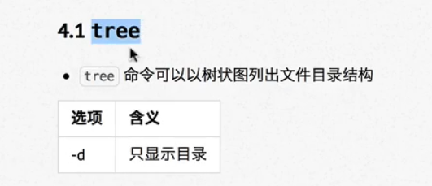

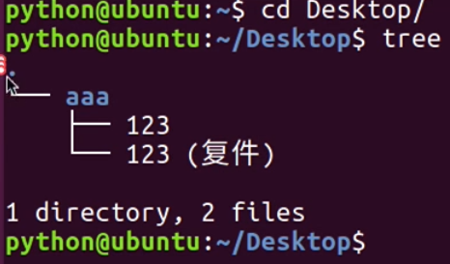 

“。”代表当前目录

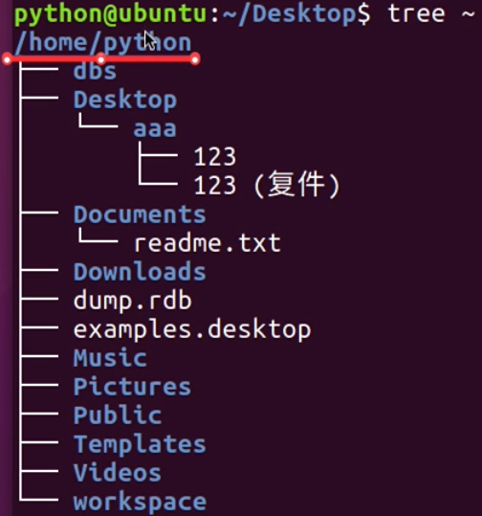

# CP-COPY

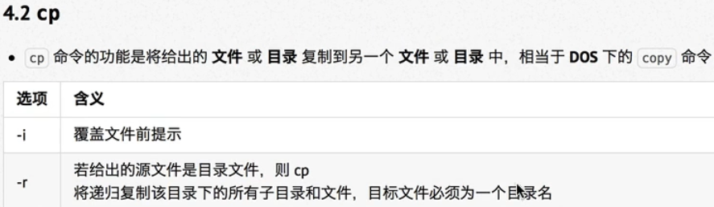

如果没有 -i这个选项，当有两个文件有重名那么就会直接覆盖目标文件。



N代表no

Y代表yes



如果要copy一个文件夹则需要加入-r



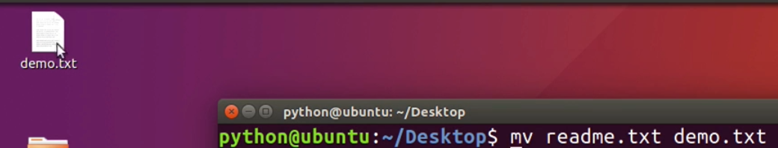

# Mv使得文件重命名

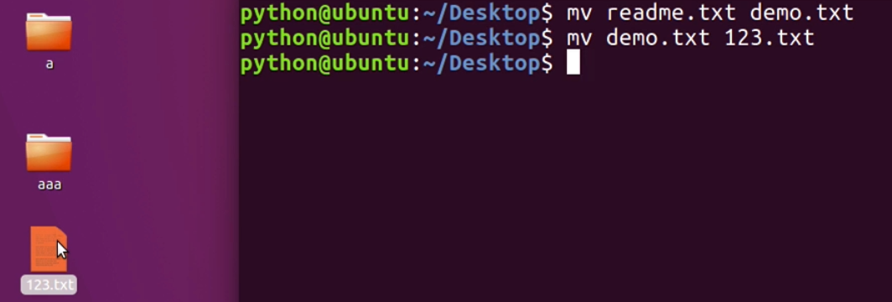

Demo文件会覆盖123文件，使得该文件变为demo的内容。

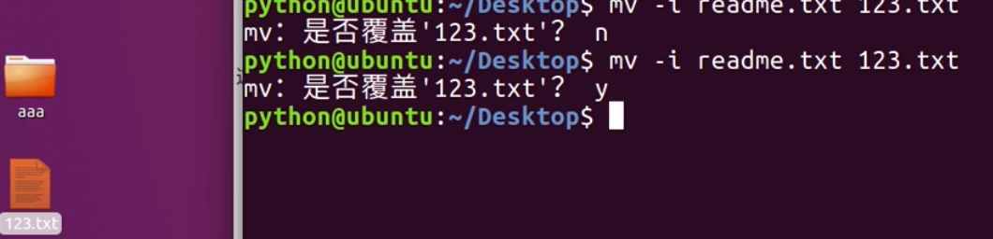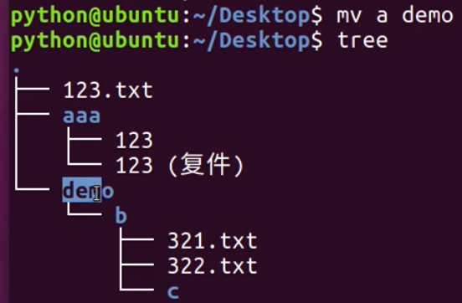

Mv也可以更改文件夹的名字

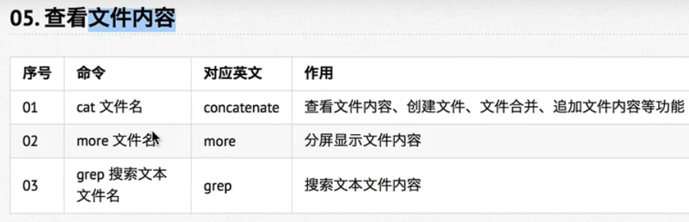

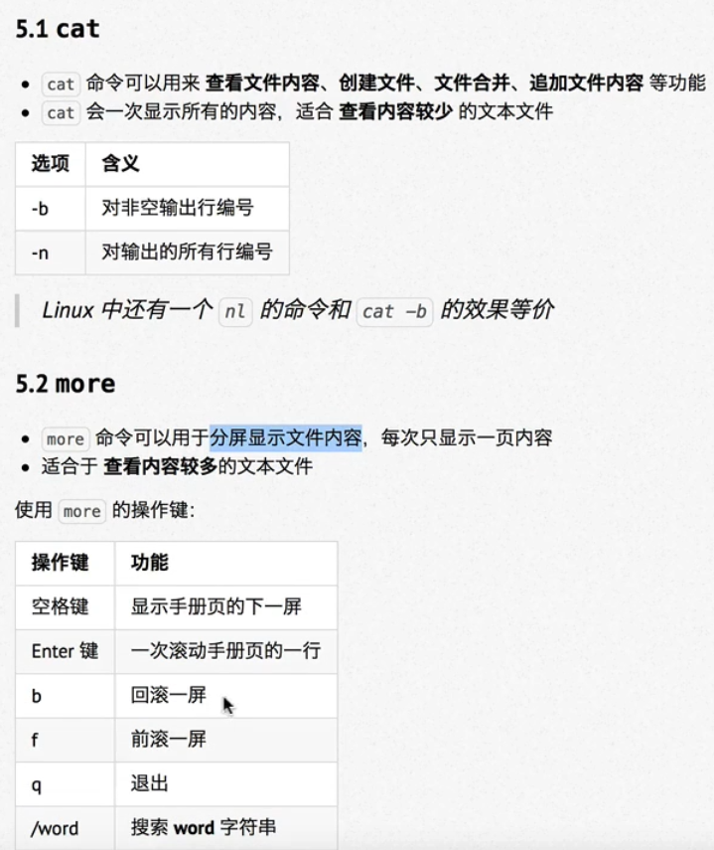

**Cat：concatenate（连在一起的），连锁的**

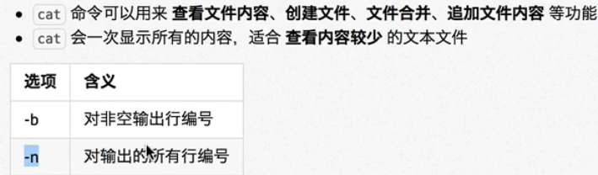

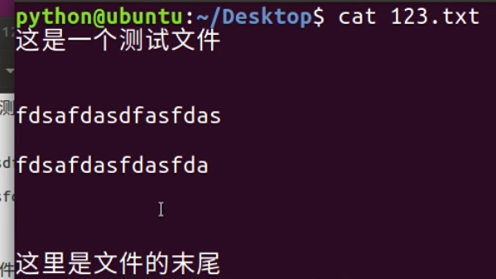

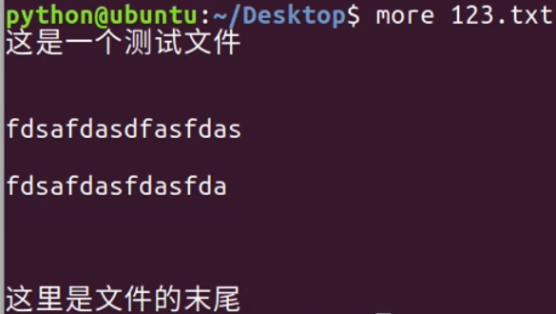

因为文本比较短，则目前看来两种方式的结果是一样的，但当文本变长了以后

Cat的阅读结果

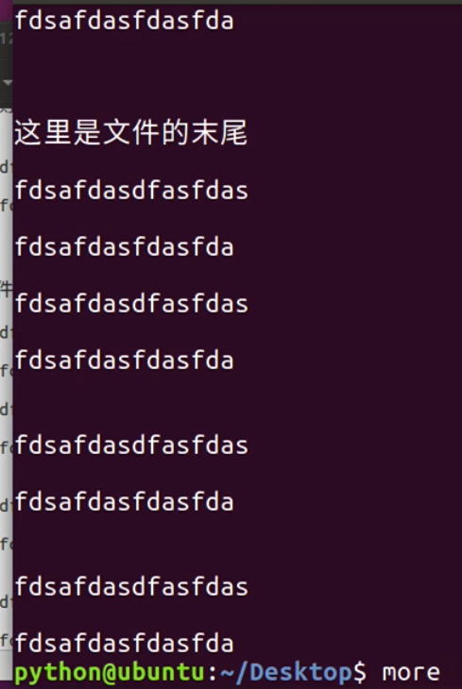

More的结果

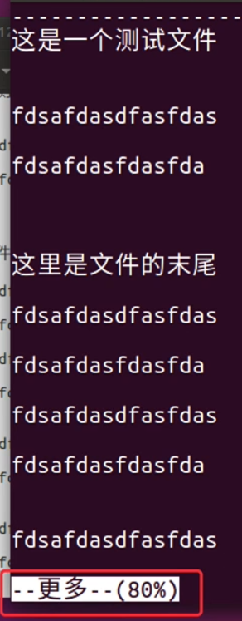

这个时候按一下空格就可以将后面的内容全部显现出来。

如果按enter键就会一排一排地显示出来

